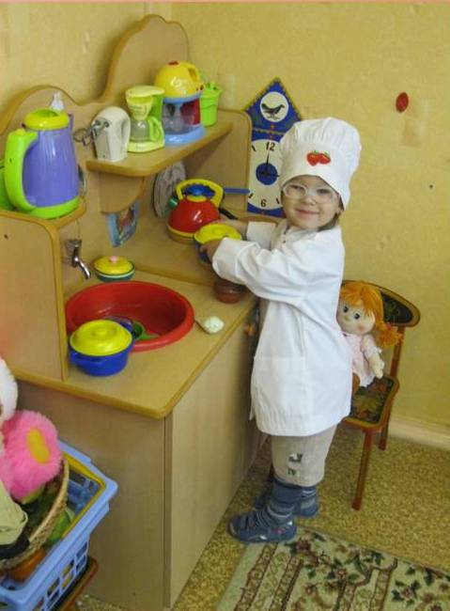

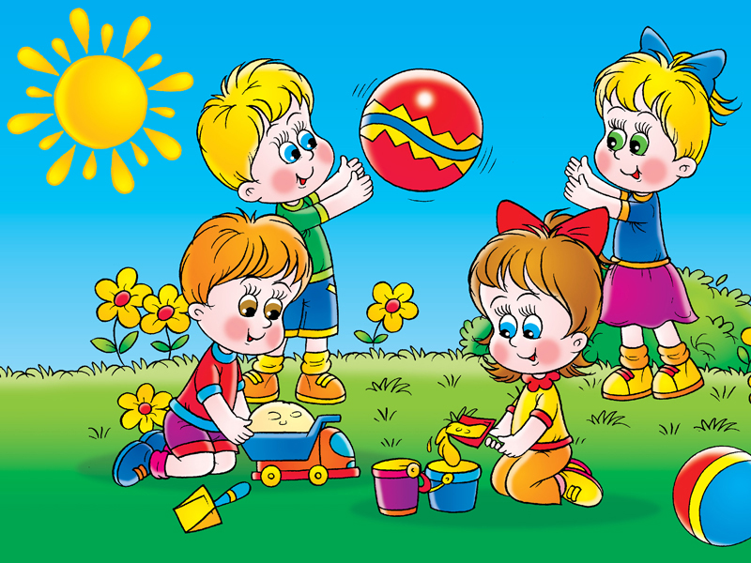

Старший воспитатель : А.Н. Махина

2017 г.
Игра возникает тогда, когда появляются нереализуемые непосредственно тенденции ребенка действовать как взрослый и вместе с тем сохраняется характерная для раннего детства тенденция к немедленной реализации желаний. Сущность игры, по Л.С Выготскому , состоит в том, что она есть исполнение обобщенных желаний ребенка, основным содержанием которых является система отношений со взрослыми.
Игра - это деятельность, в которой ребенок сначала эмоционально, а затем интеллектуально осваивает всю систему человеческих отношений. Игра - это особая форма освоения действительности путем ее воспроизведения, моделирования. Игра - это такая форма деятельности, в которой дети, создавая специальную игровую ситуацию, замещая одни предметы другими, замещая реальные действия сокращенными, воспроизводят основные смыслы человеческой деятельности и усваивают те формы отношений, которые будут реализованы, осуществлены впоследствии.
Именно поэтому игра - это ведущая деятельность, она дает возможность ребенку вступить во взаимодействие с такими сторонами жизни, в которые в реальной жизни ребенок вступить не может.
Игра возникает тогда, когда появляются нереализуемые непосредственно тенденции ребенка действовать как взрослый и вместе с тем сохраняется характерная для раннего детства тенденция к немедленной реализации желаний.
Игра - это деятельность, в которой ребенок сначала эмоционально, а затем интеллектуально осваивает всю систему человеческих отношений.
Игра - это особая форма освоения действительности путем ее воспроизведения, моделирования.
“Без игры нет, и не может быть полноценного умственного развития.
Игра – это огромное светлое окно, через которое в духовный мир ребенка вливается живительный поток представлений, понятий. Игра – это искра, зажигающая огонек пытливости и любознательности. ” В.А. Сухомлинский
В игре ребенок приобретает новые знания, умения, навыки. Игры, способствующие развитию восприятия, внимания, памяти, мышления, развитию творческих способностей, направлены на умственное развитие дошкольника в целом.
Игра возникает только на определенных этапах развития общества, когда ребенок не может принять непосредственное участие в системе общественного труда, когда возникает "пустой" промежуток времени, когда надо подождать, чтобы ребенок подрос. У ребенка имеется тенденция в эту жизнь активно входить. На почве этой тенденции и возникает игра.
Дидактические игры - это вид учебных занятий, организуемых в виде учебных игр, реализующих ряд принципов игрового, активного обучения и отличающихся наличием правил, фиксированной структуры игровой деятельности и системы оценивания, один из методов активного обучения (В. Н. Кругликов, 1988)
Дидактическая игра — это такая коллективная , целенаправленная учебная деятельность, когда каждый участник и команда в целом объединены решением главной задачи и ориентируют свое поведение на выигрыш. Дидактическая игра — это активная учебная деятельность по имитационному моделированию изучаемых систем, явлений, процессов.
Дидактическая игра является одним из важных методов активного обучения детей, при этом игровая ситуация, как правило, берется исходя из методической основы занятия. Роль каждого из участников в игре четко определена, имеются правила и определенная система оценок, а в игре предусмотрен строгий и поэтапный порядок действий.
В игре ребенок развивается физически, приучается преодолевать трудности. У него воспитывается сообразительность, находчивость, инициатива., через игру дети могут познать жизнь, познать самих себя.
«Программа воспитания в детском саду» предъявляет к дидактическим играм большие требования. В ней говорится: «С помощью дидактических игр воспитатель осуществляет сенсорное воспитание детей, развивает познавательные процессы (любознательность, понимание взаимосвязи простейших явлений и т. д.). Он использует игру как средство развития мышления, речи, воображения, памяти, расширения и закрепления представлений об окружающей жизни».
Обязательным компонентом дидактической игры являются ее правила. Правила служат тому, чтобы организовать поведение ребенка и его действия. Правила делают игру напряженной и интересной, ставят запреты и предписания, которым должен следовать ребенок в процессе игры. Для соблюдения правил ребенок должен учиться преодолевать отрицательные эмоции, которые проявляются из-за неудачных результатов, учиться прилагать усилия воли. Когда вы определяете правила игры, в которую хотите играть, не ставьте слишком жестких или невыполнимых пока для ребенка условий. Ребенок должен получать радость от выполнения задания.
Остановимся более подробно на структурных компонентах дидактической игры.
Игровой замысел – первый структурный компонент игры – выражен, как правило, в названии игры. Он заложен в той дидактической задаче, которую надо решить в учебном процессе. Игровой замысел часто выступает в виде вопроса, как бы проектирующего ход игры, или в виде загадки. В любом случае он придает игре познавательный характер, предъявляет к участникам игры определенные требования в отношении знаний.
Каждая дидактическая игра имеет правила, которые определяют порядок действий и поведение учащихся в процессе игры, способствуют созданию на уроке рабочей обстановки. Кроме того, правила игры воспитывают умение управлять своим поведением, подчиняться требованиям коллектива.
Правила могут запрещать, разрешать, предписывать что-то детям в игре, делать игру занимательной , напряженной.
Соблюдение правил в игре требует от детей определенных усилий воли, умения обращаться со сверстниками, преодолевать отрицательные эмоции, проявляющиеся из-за неудачного результата. Важно, определяя правила игры, ставить детей в такие условия, при которых они получили бы радость от выполнения задания.
Существенной стороной дидактической игры являются игровые действия, которые регламентируются правилами игры, способствуют познавательной активности учащихся, дают им возможность проявить свои способности, применить имеющиеся знания, умения и навыки для достижения цели игры. Учитель, как руководитель игры, направляет ее в нужное дидактическое русло, при необходимости активизирует ее ход разнообразными приемами, поддерживает интерес к игре, подбадривает отстающих .Благодаря наличию игровых действий дидактические игры, применяемые на занятиях, делают обучение более занимательным, эмоциональным, помогают повысить произвольное внимание детей, создают предпосылки к более глубокому овладению знаниями, умениями и навыками.
Игровые действия – основа игры. Чем разнообразнее игровые действия, тем интереснее для детей сама игра. В разных играх игровые действия различны по их направленности и по отношению к играющим. Это, например, могут быть ролевые действия, отгадывание загадок, пространственные преобразования и т.д.
Игровое действие, состоящие из нескольких игровых элементов, сосредотачивает внимание детей на содержании и правилах игры на более длительное время и создает благоприятные условия для выполнения дидактической задачи.
Используя дидактическую игру в воспитательно-образовательном процессе, через ее правила и действия у детей формируют корректность, доброжелательность, выдержку.
Основой дидактической игры, которая пронизывает собой ее структурные элементы, является познавательное содержание или дидактическая задача. Познавательное содержание заключается в усвоении тех знаний и умений, которые применяются при решении учебной проблемы, поставленной игрой.
Для выбора дидактической игры необходимо знать уровень подготовленности воспитанников, так как в играх они должны оперировать уже имеющимися знаниями и представлениями. Иначе говоря, определяя дидактическую задачу, надо прежде всего иметь в виду, какие знания, представления детей должны усваиваться, закрепляться детьми, какие умственные операции в связи с этим должны развиваться, какие качества личности детей можно формировать средствами данной игры.
Игровая задача осуществляется детьми. Дидактическая задача в дидактической игре реализуется через игровую задачу. Она определяет игровые действия, становится задачей самого ребенка. Самое главное: дидактическая задача в игре преднамеренно замаскирована и предстает перед детьми в виде игрового замысла (задачи).
Оборудование дидактической игры в значительной мере включает в себя оборудование.Это наличие технических средств обучения. Сюда также относятся различные средства наглядности, а также дидактические раздаточные материалы
Дидактическая игра имеет определенный результат, который является финалом игры, придает игре законченность. Он выступает прежде всего в форме решения поставленной учебной задачи и дает детям моральное и умственное удовлетворение. Для воспитателя результат игры всегда является показателем уровня достижений детей или в усвоении знаний.
Подведение результатов имеет большое значение, так как дает участникам моральное удовлетворение.
В любом случае необходимо оценить дидактический результат игры .
Дидактический эффект усиливается если дети принимают участие в подготовке атрибутов и призов, а также в разработке правил игры.
Все структурные элементы дидактической игры взаимосвязаны между собой, и отсутствие основных из них разрушает игру . Без игрового замысла и игровых действий, без организующих игру правил, дидактическая игра или невозможна, или теряет свою специфическую форму, превращается в выполнение указаний, упражнений.
Сочетание всех элементов игры и их взаимодействие повышают организованность игры, ее эффективность, приводят к желаемому результату.
Подведение итогов (результат) – проводится сразу по окончанию игры. Это может быть подсчет очков; выявление детей, которые лучше выполняли игровое задание; определение команды – победительницы, необходимо при этом отметить достижение каждого ребенка, подчеркнуть успехи отстающих детей.
При проведении игр необходимо сохранить все структурные элементы.
Дидактическая игра дает возможность решать различные педагогические задачи в игровой форме, наиболее доступной и привлекательной для детей. Потребность в игре и желание играть у дошкольников необходимо использовать и направить в целях решения определенных учебных воспитательных задач. Задача, стоящая перед воспитателем, существенно отличается от задачи учителя школы: она состоит в приобщении детей к материалу, дающему пищу воображению, затрагивающему не только чисто интеллектуальную, но и эмоциональную сферу.
Методика организации дидактических игр
В подготовку к проведению дидактической игры входят:
- отбор игры в соответствии с задачами воспитания и обучения :углубление и обобщение знаний, развитие сенсорных способностей ,активизация психических процессов;
- установление соответствия отобранной игры программным требованиям воспитания и обучения детей определенной возрастной группы;
- определение наиболее удобного времени проведения дидактической игры;
- выбор места для игры, где дети могут спокойно играть , не мешая другим;
- определение количества играющих ;
- подготовка необходимого дидактического материала для игры;
- подготовка к игре самого воспитателя : он должен изучить и осмыслить весь ход игры ,свое место в игре, методы руководства игрой;
- подготовка и игре детей: обогащение их знаниями , представлениями о предметах и явлениях окружающей жизни, необходимыми для решения игровой задачи.
Проведение дидактических игр включает:
- ознакомление детей с содержанием игры, с дидактическим материалом ,который будет использован;
- объяснение хода правил игры. При этом воспитатель обращает внимание на поведение детей в соответствии с правилами игры, на четкое выполнение правил;
- показ игровых действий, в процессе которого воспитатель учит детей правильно выполнять действия, показывая ,что в противном случае игра не приведет к нужному результату;
- определение роли воспитателя в игре, его участие в качестве играющего ,болельщика или арбитра;
- подведение итогов игры–это ответственный момент, когда дети добиваются в игре, можно судить об его эффективности , о том, будет ли она с интересом использоваться в самостоятельной игровой деятельности ребенка. В конце игры педагог спрашивает у детей, понравилась ли им игра, и обещает, что в следующий раз можно играть в новую игру, она будет также интересной .Анализ проведения игры направлен на выявление приемов ее подготовки и проведения :какие приемы оказались эффективными в достижении поставленной цели, что не сработало и почему. Это поможет совершенствовать как подготовку, так и сам процесс проведения игры избежать в последствии ошибок. Кроме того, анализ позволяет выявить индивидуальные особенности в проведении и характере детей и, значит правильно организовать индивидуальную работу с ними .Самокритичный анализ использования игры в соответствии с постоянной целью помогает варьировать игру, обогащать ее новым материалом в последующей работе. Игра становится методом обучения ,принимает форму дидактической ,если в ней четко определены дидактическая задача, игровые правила и действия. В такой игре воспитатель знакомит детей с правилами , игровыми действиями учит, как их надо выполнить. Дети оперируют имеющимися знаниями, которые в ходе игры усваиваются ,систематизируются ,обобщаются.
С помощью дидактической игры ребенок может приобретать и новые знания общаясь с воспитателем со своими сверстниками в процессе наблюдения за играющими , их высказываниями ,действиями в роли болельщик, а ребенок получает много новой для себя информации .И это очень важно для его развития.

Развитие речи детей раннего возраста посредством дидактической игры
Образованный человек на вопрос о том, что такое детство, ответит, что детство — это период усиленного развития, воспитания и обучения.
Педагоги и психологи пришли к выводу о необходимости выбора методов, форм обучения , наиболее приближенных к естественной детской деятельности, игре.
Игра, являясь простым и близким человеку способом познания окружающей действительности, должна быть наиболее естественным и доступным путём к овладению теми или иными знаниями, умениями, навыками. Существующая же необходимость в рациональном построении, организации и применении её в процессе обучения и воспитания младших дошкольников требует более тщательного и детального её изучения.
Детство без игры и вне игры ненормально. Лишение ребёнка игровой практики – это лишение его главного источника развития: импульсов творчества, признаков и примет социальной практики, богатства и микроклимата коллективных отношений, активизации процесса познания мира. Для детей игра – это продолжение жизни, где вымысел – грань правды.
Благодаря ей ребёнок учиться мыслить о реальных вещах и реальных действиях.
Учиться играя! Эта идея увлекала многих педагогов и воспитателей. Чтобы маленькие дети овладели необходимыми движениями, речью, разнообразными умениями и навыками, их этому надо учить.
Для обучения через игру и созданы дидактические игры. Главная их особенность состоит в том, что задание ребёнку предлагается в игровой форме. Дети играют, не подозревая, что осваивают какие-то знания, овладевают навыками действий с определёнными предметами, учатся культуре общения друг с другом. Любая дидактическая игра содержит познавательную и воспитательную игровые составляющие, игровые действия, игровые и организационные отношения.
Ценность раннего обучающего воздействия давно подмечена народом; им созданы детские песенки, потешки, игрушки и игры, которые забавляют и учат маленького ребенка. Например, такая испытанная веками потешка, как «Ладушки, ладушки», заставляет малыша прислушиваться к тому, что говорит взрослый, следить за его действиями, подражать им (хлопать в ладоши, поднимать руки, опускать их на голову).
Народная мудрость создала дидактическую игру, которая является для маленького ребёнка наиболее подходящей формой обучения.
Обучающее воздействие необходимо, как в семье, так и в дошкольных образовательных учреждениях, где оно приобретает особенно важное значение.
Дидактические игры рассматриваются в дошкольной педагогике как метод обучения детей сюжетно-ролевым играм: взять на себя определённую роль, выполнить правила игры, развернуть её сюжет. Например, в дидактической игре
«Уложим куклу спать» воспитатель учит детей младшей группы последовательности действий в процессе раздевания куклы - аккуратно складывать одежду на стоящий рядом стул, заботливо относиться к кукле, укладывая её спать, петь колыбельную песню. Согласно правилам игры, дети должны отобрать из лежащих на столе предметов только те, которые нужны для сна. По просьбе воспитателя малыши поочерёдно берут нужные для сна предметы и кладут их в спальню, заранее приготовленную для куклы в игровом уголке. Так появляются кровать, стульчик, постельные принадлежности, ночная рубашка или пижама. Таких игр в младших группах проводится несколько: «День рождение куклы Кати», «Оденем Катю на прогулку», «Катя обедает», «Купание Кати». Игры с куклой являются эффективным методом обучения детей самостоятельным творческим сюжетно- ролевым играм.
Таким образом, можно сделать вывод - формирование дидактической игры у детей раннего возраста происходит постепенно, при этом учитываются правильная организация детей с учётом их возрастных и индивидуальных особенностей.
В дошкольной педагогике все дидактические игры можно разделить на три
основных вида: игры с предметами (игрушками, природным материалом), настольно-печатные и словесные игры.
Игра, используемая для обучения, должна содержать прежде всего обучающую, дидактическую задачу. Играя, дети решают эту задачу в занимательной форме, которая достигается определёнными игровыми действиями. На первом этапе работы можно выделить слова: собака, кошка, глаза, уши, хвост, большой, маленький; на втором: петушок, курочка, цыплёнок, иди, идёт, пришёл, принёс; на третьем: собака, кошка, козлик, дом, идёт, пришёл, мисочка; на четвёртом: собака, кошка, козлик, мяч, коляска, покатай, нет.
На первом этапе работы с куклой следует выделить такие слова: туфли, шапочка, бант, платье, снимай, ложись, спать; на втором: рубашка, штанишки, ботинки, вставай, сядь, надень; на третьем: стол, стул, тарелка, сядь (садись), салфетка, ешь, спасибо: на четвёртом: суп, каша, хлеб; на пятом: чашка, кисель, пей и многое другое.
Обязательным компонентом игры являются и её правила, благодаря которым педагог в ходе игры управляет поведением детей, воспитательно - образовательным процессом.
Хотелось бы предложить несколько видов дидактических игр используемых в работе с детьми первой младшей группы детского сада:

Дидактическая игра «Чудесный мешочек».
Цель: Учить детей узнавать предметы по характерным признакам.
В непрозрачный мешочек кладут предметы разной формы, величины, фактуры (игрушки, геометрические фигуры и тела, пластмассовые буквы и цифры и др.). Ребенку предлагают на ощупь, не заглядывая в мешочек, найти нужный предмет.
«Узнай фигуру»
Цель: Закрепление представлений о геометрических фигурах, развитие мелкой моторики рук.
На столе раскладывают геометрические фигуры, одинаковые с теми, которые лежат в мешочке. Педагог показывает любую фигуру и просит ребенка достать из мешочка такую же.
«Найти предмет указанной формы»
Цель: Учить зрительно обследовать, узнавать и правильно называть плоскостные геометрические фигуры.
Ребенку предлагают назвать модели геометрических фигур, а затем найти картинки с изображением предметов, по форме похожие на круг (квадрат, овал, треугольник, прямоугольник, ромб).
«Какая фигура лишняя?»
Цель: Развивать умение сравнивать геометрические фигуры, между собой выявлять фигуру отличную от других.
Ребенку предлагают различные наборы из четырех геометрических фигур. Например: три четырехугольника и один треугольник, три овала и один круг и др. Требуется определить лишнюю фигуру, объяснить принцип исключения и принцип группировки.
Варианты:
— группировать по форме реальные предметы по 2—3 образцам, объяснять принцип группировки.
«Самая длинная, самая короткая»
Цель: Выявлять умение различать понятия, обозначающие признаки величины предмета, используя слова “длинный” “короткий”.
Разложить разноцветные ленты разной длины от самой короткой до самой длинной. Назвать ленты по длине: какая самая длинная, какая самая короткая, длиннее, короче, ориентируясь на цвет.
Варианты:
— сравнить ленты по нескольким признакам (длина и ширина, ширина и цвет и др.). Например: «зеленая лента самая длинная и узкая, а красная лента короткая и широкая».
«Какого цвета предмет?»
Цель: Закрепление названий основных цветов. Учить детей выделять цвета.
Для игры необходимо иметь карточки с изображениями контуров предметов и цветные карточки. Ребенку предлагают под карточку с изображением контура предмета подложить карточку необходимого цвета. Например, под карточку с изображением помидора — красную карточку, огурца — зеленую, сливы — синюю, лимона — желтую и т. д.
Варианты:
— выбрать предмет по цветовому образцу: педагог показывает карточку с изображением предмета какого-либо цвета (красные варежки, синие носочки и др.), дети должны показать карточки с изображением оттенков данного цвета.
«Какого цвета не стало?»
Цель: Развивать зрительное внимание, память.
Детям показывают несколько флажков разного цвета. Дети называют цвета, а потом закрывают глаза. Педагог убирает один из флажков. Определить, какого цвета не стало.

Тишина и шум.
Игра за столом. Сначала произносим текст и выполняем соответствующие движения:
Пальчиком, пальчиком
Тук-тук тук - тук!
(стучим по столу указательным пальчиком, а затем постепенно всеми остальными)
Ладошкой, ладошкой -
хлоп- хлоп хлоп - хлоп!
Локтями, локтями
стук-стук стук-стук!
На головку руку по - ло - жи!
Что-то очень важное скорей скажи!
А теперь из пальчиков очки сложи.
(Из указательного и большого пальцев делаем круги и прикладываем к глазам)
Рот закрой и хитро по - мол - чи!
(Дети прикладывают указательные пальцы ко рту и замолкают до тех пор, пока кто-нибудь не засмеется или не заговорит)

Найди свою игрушку
Цель. Та же, учить внимательно рассматривать игрушки, чтобы потом опознать свою игрушку среди других, продолжать развивать эмоциональное отношение к игрушкам.
Оборудование. Сюжетные игрушки разного назначения, имеющие различные свойства (цвет, форму, величину), по одной на каждого ребенка.
При первом проведении игры у всех детей должны быть игрушки, разные по своему назначению (например, машина, кукла, мишка, коляска, мячик). В дальнейшем они могут быть одинаковыми, но отличаться по отдельным признакам (например, две машины: одна большая, другая маленькая; две куклы: одна в красном, другая в желтом платье и т. п.).
Ход игры (проводится с подгруппой из. 4–6 детей). Педагог раздает игрушки, записывает, кому какую дал, и помогает каждому начать играть с той игрушкой, которая ему досталась. Через некоторое время педагог собирает все игрушки, накрывает их салфеткой и предлагает всем найти свои игрушки. Дети по одному подходят к столу, ищут. Воспитатель либо одобряет действия ребенка: «Верно, у тебя была машина», либо говорит, что это не его игрушка, и спрашивает: «Чья она?» – затем помогает ребенку вспомнить, с какой игрушкой он играл. Дети разбирают игрушки, играют с ними. Вновь педагог предупреждает, что скоро соберет игрушки и их надо будет опять искать, поэтому необходимо внимательно рассмотреть игрушки и запомнить. Игра повторяется.

